Poniedziałek 18.05.2020
Witam,
dzisiejszy temat „Razem jest wesoło”.
- Zabawa słowna „Lubię z moją rodziną…” – dziecko stara się dokończyć zdanie.
- Wysłuchanie wiersza „Festyn rodzinny” Urszuli Piotrowskiej

[1] W słoneczny majowy poranek
na festyn rodzinny do parku
idziemy z koszykiem kanapek:
ja, siostra, mamusia i tatuś.

[2] Oj, może zakręcić się w głowie,
bo mnóstwo atrakcji wokoło,
tu wata cukrowa, tam lody,
orkiestra przygrywa wesoło.

[3] Na udział w konkursie tanecznym
rodziców namawiać nie muszę,
już skaczą po scenie jak żabki,
aż boli ze śmiechu mnie brzuszek.

[4] Do biegów zgłosiła się siostra
i pędzi po medal jak strzała.
Nie lubię się chwalić, lecz powiem,
że siostra wyścigi wygrywa.

[5] A ja łowię rybki w basenie,
nie szkodzi, że sztuczne, z plastiku.
Naprawdę, bez żadnej pomocy,
mam jeden z najlepszych wyników.

[6] Wracamy do domu z dyplomem
dla bardzo aktywnej rodziny,
pójdziemy na pewno gdzieś znowu,
bo razem się dobrze bawimy.

- Spróbuj odpowiedzieć na pytania dotyczące wiersza:
- Co to jest festyn?
- Co na festynie robili wszyscy członkowie rodziny?
- Dlaczego miło jest wspólnie się bawić i spędzać czas?

- Ćwiczenia grafomotoryczne
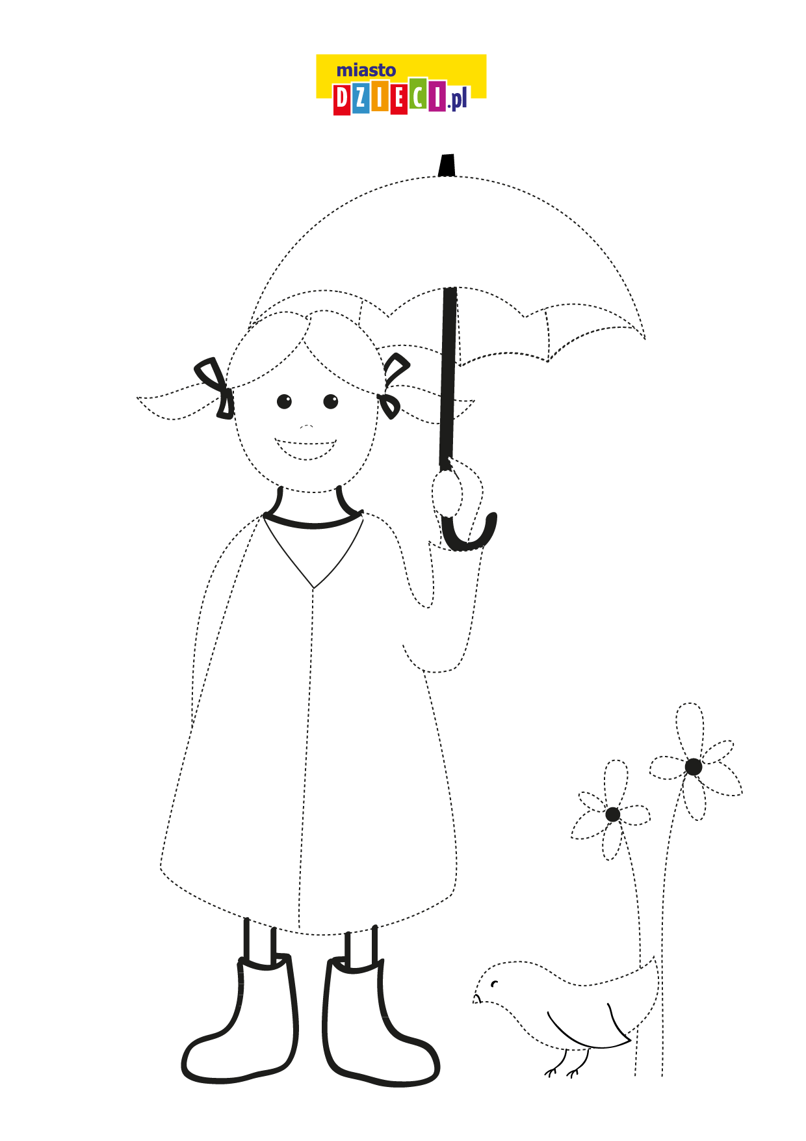
Miłej pracy.
Do jutra :)

